Краевая олимпиада по электротехнике: напряжение в пользу знаний!».

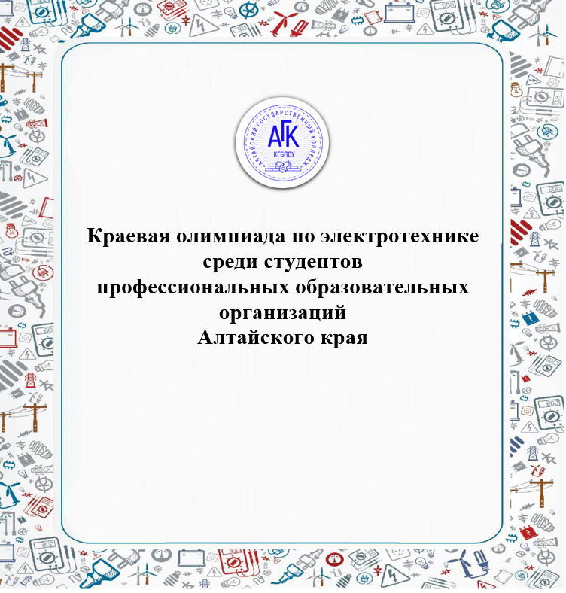
29 апреля 2026 года в Алтайском государственном колледже состоялась традиционная краевая олимпиада по электротехнике, организованная в соответствии с планом работы Совета директоров профессиональных образовательных организаций Алтайского края и регионального учебно-методического объединения по УГПС 13.00.00 «Электро- и теплоэнергетика».
Участники 22 увлечённых и талантливых студента из 12 профессиональных образовательных организаций Алтайского края: КГБПОУ «Алтайский государственный колледж», КГБПОУ «Алтайский архитектурно-строительный колледж», КГБПОУ «Алтайский промышленно-экономический колледж», КГБПОУ «Барнаульский лицей железнодорожного транспорта», КГБПОУ «Бийский государственный колледж», КГБПОУ «Бийский промышленно – технологический колледж», КГБПОУ «Заринский политехнический техникум», КГБПОУ «Ребрихинский лицей профессионального образования», КГБПОУ «Рубцовский аграрно-промышленный техникум», КГБПОУ «Тальменский технологический техникум», КГБПОУ «Алейский технологический техникум» и его Шипуновский филиал.
О.П.Куфтырькова, старший преподаватель кафедры педагогики профессионального образования АИРО им. А. М. Топорова, Заслуженный учитель РФ, председатель жюри отметила: «Главная цель олимпиады — повышение качества подготовки специалистов, закрепление и углубление знаний и умений, полученных в процессе обучения, а также стимулирование творческого роста студентов, поэтому это не только соревнование, но и важный образовательный инструмент, способствующий профессиональному становлению будущих специалистов».
Участники проявили завидное усердие, мастерство и талант, достойно представив свои знания.
Итоги олимпиады:
Диплом I степени – Бонн Всеволод (КГБПОУ «Барнаульский лицей железнодорожного транспорта»);
Диплом II степени – Шихов Дмитрий (КГБПОУ «Заринский политехнический техникум»);
Диплом II степени – Малыгин Данил (КГБПОУ «Барнаульский лицей железнодорожного транспорта»);
Диплом II степени – Беспалов Георгий (КГБПОУ «Алтайский промышленно-экономический колледж»);
Диплом III степени – Гусарев Иван (КГБПОУ «Алтайский архитектурно-строительный колледж»);
Диплом III степени – Гульм Егор (КГБПОУ «Алтайский промышленно-экономический колледж»).
Кудина Наталья Вячеславовна, заместитель директора по учебной работе КГБПОУ «Алтайский государственный колледж», поблагодарила преподавателей и наставников за качественную подготовку студентов и поздравила присутствующих с успешным завершением олимпиады: «Желаю вам не останавливаться на достигнутом, продолжать развивать свои компетенции, смело браться за сложные задачи и всегда верить в свои силы. Пусть приобретённый опыт станет надёжной основой для ваших будущих профессиональных побед и открытий».

